Nom :Date :

L’autoévaluation en 5e et 6e années

Tu as aujourd’hui la possibilité de réfléchir à toi-méme, à ton travail et à
ton comportement à l’école.
Exprime-toi par écrit sur les thèmes suivants :

1. Ma façon d’apprendre et de travailler.
2. Mon comportement à l’égard des autres.
3. Ce que je pense de mon travail.

Ecris par mots-clés ce qui te vient à l’esprit sur le sujet.
Comme tu n’as pas beaucoup de temps, il est important que tu t’en
tiennes à l’essentiel et que tu notes ce qui te paraît particulièrement important.
Demande à ton maître ou ta maîtresse de t’aider si tu as des problèmes.

Les sujets suivants t’aideront dans ton évaluation. Résume tes réflexions,
tu ne dois pas répondre à chaque sujet.

1. Ma façon d’apprendre et de travailler

Ma participation aux leçons et aux échanges dans la classe.
Mon attention, ma persévérance et ma concentration en classe.
Comment j’arrive à organiser, exécuter et terminer les tâches
qui me sont confiées.
Ma façon de trouver rapidement des solutions et de les réaliser seul.
Ma manière d’assimiler ce que j’ai appris et de le mettre en pratique.
Ce qui me donne de l’assurance et me rend autonome.

2. Mon comportement à l’égard des autres

Ce que je pense
de mon comportement en classe,
de mon comportement en groupe,
de mon respect des engagements pris.

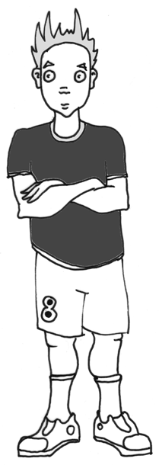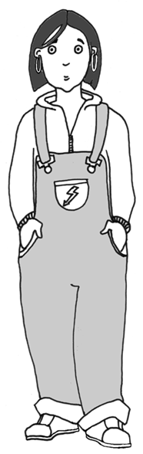
Paul Anne

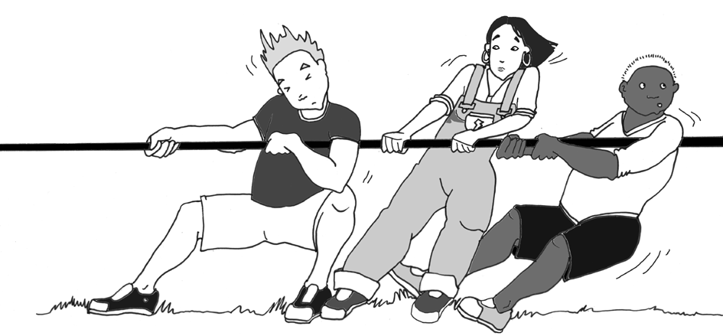

Nom :Date :

L’autoévaluation en 5e et 6e années

3. Ce que je pense de mon travail
Réfléchis au travail que tu dois fournir en classe dans deux disciplines :
• Choisis une discipline dans laquelle tu te sens fort ou à l’aise.
Justifie ton choix.
• Choisis une discipline dans laquelle tu as encore des difficultés ou te
sens moins à l’aise. Justifie ton choix.

• Que penses-tu du travail que tu fournis dans les travaux de groupe ou de classe ?
Tu peux t’aider de tes documents de travail (cahiers et épreuves).

Mes points forts sont les suivants :

J’ai encore des difficultés dans les domaines suivants :

Je vais faire des efforts dans les domaines suivants :

Les activités qui m’intéressent particulièrement pendant mes loisirs :

Plus tard, j’aimerais devenir … :

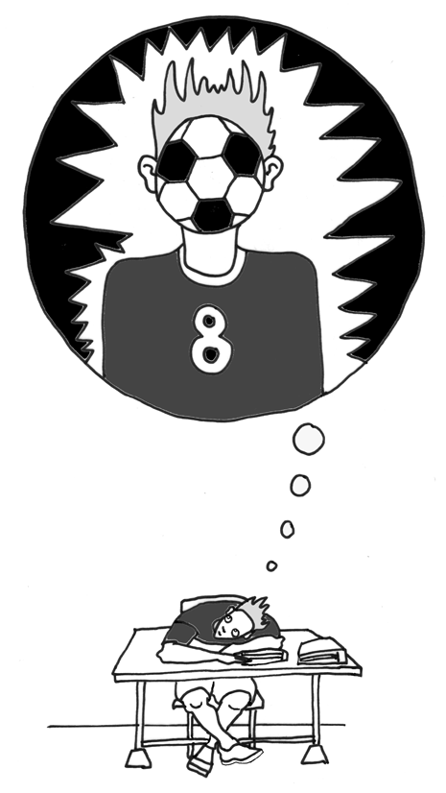

Nom :Date :

Mon avis sur le plan hebdomadaire du au

Le plan hebdomadaire est terminé. Tu as maintenant la possibilité de t’exprimer sur le sujet.
Lis d’abord les questions. Coche ensuite les réponses qui te conviennent le mieux.
Justifie les réponses ouvertes.

Ce plan hebdomadaire

m’a intéressé,
ne m’a pas particulièrement plu,
ne m’a pas intéressé.

J’ai effectué toutes les tâches du plan hebdomadaire à l’école.

J’ai effectué une partie des travaux du plan hebdomadaire à la maison..

J’ai trouvé...

que j’avais assez de temps pour réaliser le travail demandé,
que le travail demandé était important et difficile à réaliser dans le temps imparti,
que le travail demandé était trop important; je n’ai pas eu le temps de tout finir.

J’ai commencé par les tâches les plus difficiles.
J’ai commencé par les tâches les plus faciles.

J’ai travaillé avec rigueur.
J’ai travaillé avec rapidité et concentration.
Je n’ai pas toujours réussi à me concentrer et ai travaillé plutôt lentement.

J’ai préféré travailler seul.
Justifie :

J’ai volontiers effectué les activités communes prévues.
Justifie :



Nom :Date :

Mon avis sur le plan hebdomadaire du au

J’ai particulièrement aimé la partie suivante du plan hebdomadaire :

J’ai plutôt eu des difficultés pour effectuer cette activité / cette activité était trop dure pour moi :

J’aimerais changer certaines choses dans le prochain plan hebdomadaire.
Mes propositions sont les suivantes :

J’aimerais parler du sujet suivant :

Par rapport à ce plan hebdomadaire, mon avis sur :

Nom :Date :

Le projet est terminé. Tu as maintenant la possibilité de t’exprimer sur le sujet.
Lis d’abord les questions. Coche ensuite les réponses qui te conviennent le mieux.
Justifie les réponses ouvertes.

Ce projet...

m’a intéressé,
ne m’a pas particulièrement plu,
ne m’a pas intéressé.

J’ai trouvé...
que j’avais assez de temps pour réaliser le travail demandé,
que le travail demandé était important et difficile à réaliser dans le temps imparti,
que le travail demandé était trop important; je n’ai pas eu le temps de tout finir.

J’ai commencé par les tâches les plus difficiles.
J’ai commencé par les tâches les plus faciles.

J’ai travaillé avec rigueur.
J’ai travaillé avec rapidité et concentration.
Je n’ai pas toujours réussi à me concentrer et ai travaillé plutôt lentement.

J’ai particulièrement aimé les activités suivantes :

Je n’ai pas aimé les activités suivantes :

J’ai plutôt eu des difficultés pour le travail suivant :

Mon avis sur le projet

Nom :Date :

Mon avis sur le projet

J’ai préféré travailler seul(e).
Justifie :

J’ai volontiers effectué les activités communes prévues.
Justifie :

J’aimerais changer certaines choses dans le prochain projet.
Mes propositions sont les suivantes :

J’aimerais bien parler du sujet suivant :

Zeichne, was du in der Schule am liebsten machst: Zeichne, was du in der Schule gar nicht gern machst:

